Mededeling vergadering 12 december 2018
Voor de laatste vergadering van 2018 hebben we een surprise-act!
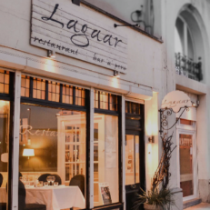
We verzamelen om 19u30 bij LAGAAR.

Om 20 u zullen we eerst tafelen…

Nadien volgt de maidenspeech van Martine 1 / Martine 2 / Karin en Griet!.......
Samen hebben ze iets tof in mekaar gestoken …
Als afsluiter ……

Wees stipt & paraat in Lagaar!

Groetjes
Ann & Monique

